18 февраля в ДК «Нагорный» состоится сольный концерт «Региональные особенности танца и костюма областей России».
01.02.2023
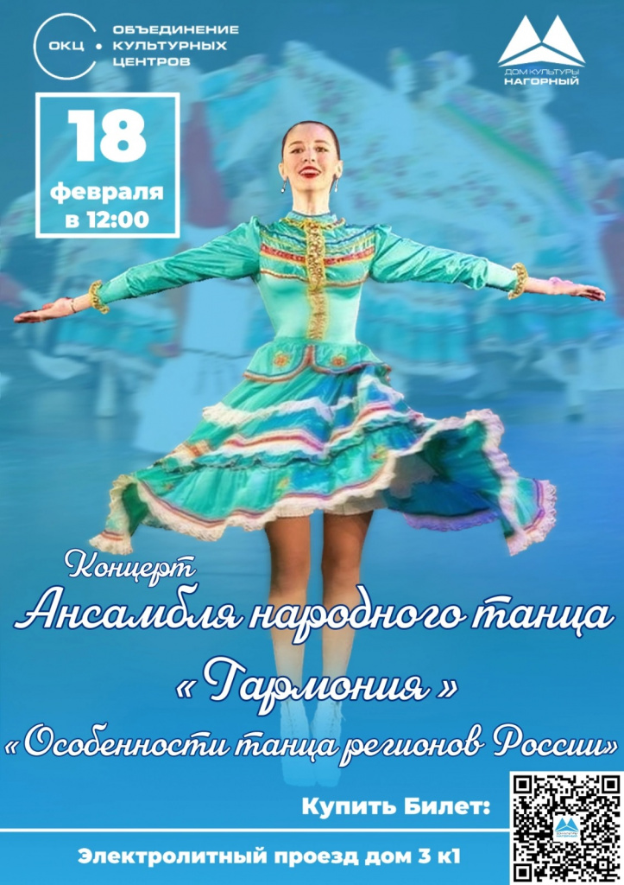

Адрес страницы: http://nagorny.mos.ru/presscenter/news-regions/detail/11380677.html
Управа Нагорного района города Москвы

